МАЛЫЕ ЛЕТНИЕ ОЛИМПИЙСКИЕ ИГРЫ

Пусть еще до олимпийцев
Нам дорога далека,
Свои первые медали
Получили неспроста!

11 июля 2023 года в нашем детском саду прошли Малые летние Олимпийские игры. Из-за холодной и дождливой погоды мероприятие проводилось в физкультурном зале.
Целью которого было повышение интереса к физической культуре и здоровому образу жизни, воспитания волевых качеств, развития стремления к победе и уверенности в своих силах.
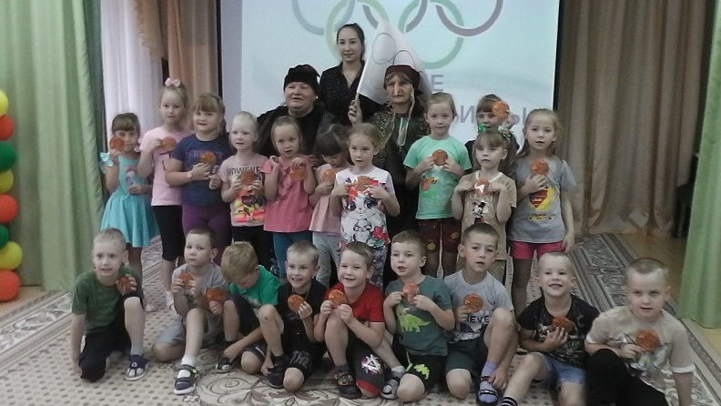

В гости к ребятам пришел Олимпийский Мишка…
От него дети узнали, что такое Олимпиада, узнали, что символ Олимпиады – пять сплетённых цветных колец

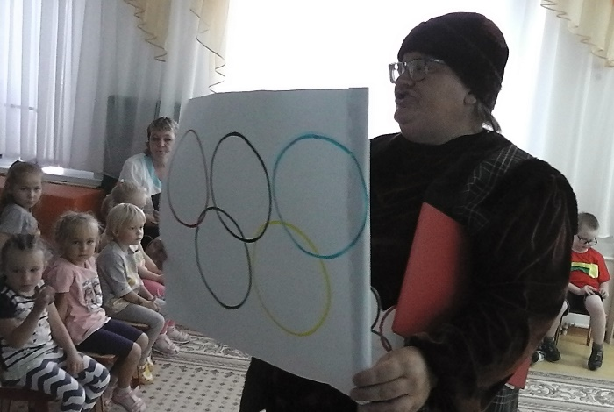

Дети рассказали, что они обозначают дружбу между людьми всех континентов: Европы, Азии, Африки, Австралии и Америки.

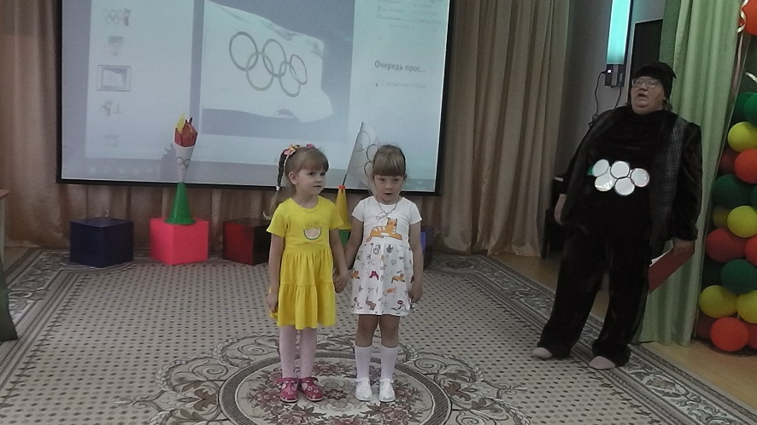

Под торжественный гимн был поднят олимпийский флаг и внесен олимпийский огонь…

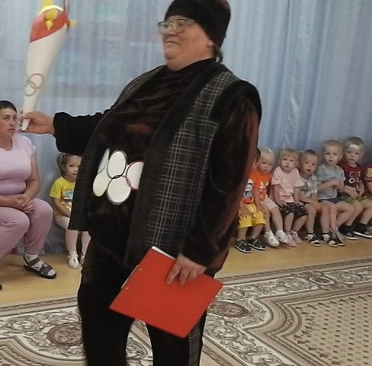

Но началу соревнований помешала коварная Баба Яга…

Детям пришлось немало потрудиться, чтоб вернуть олимпийский огонь…

Они пели песни…

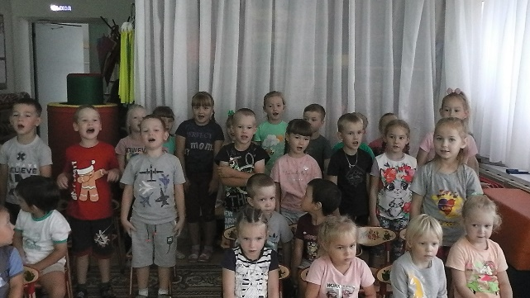

Читали стихи…

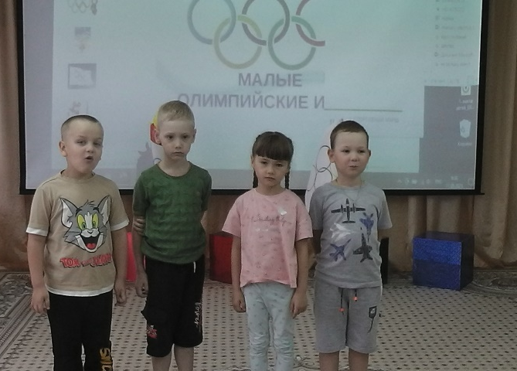

Танцевали…

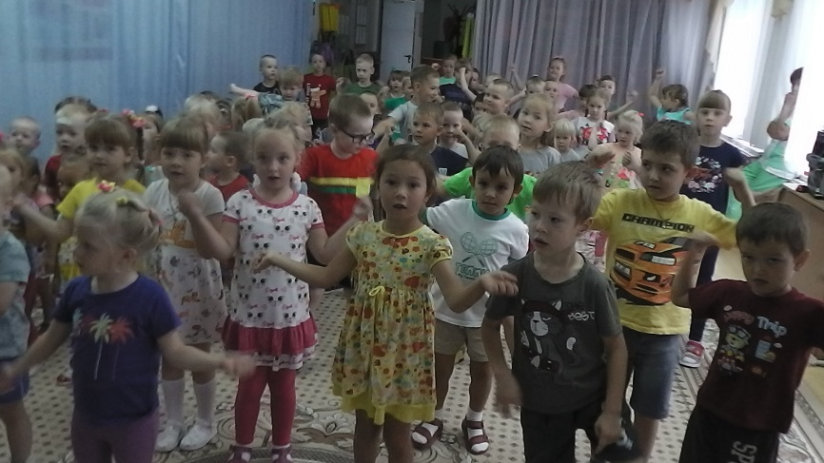

И вот, наконец-то, дан старт соревнованиям…
Юные спортсмены преодолевали олимпийские эстафеты, состязались в беге, прыжках, пролезании в обручи, равновесии и координации движений, метании мешочков и даже скачках на лошадях…

эстафета «Священного огня»

Заветные «пять колец»

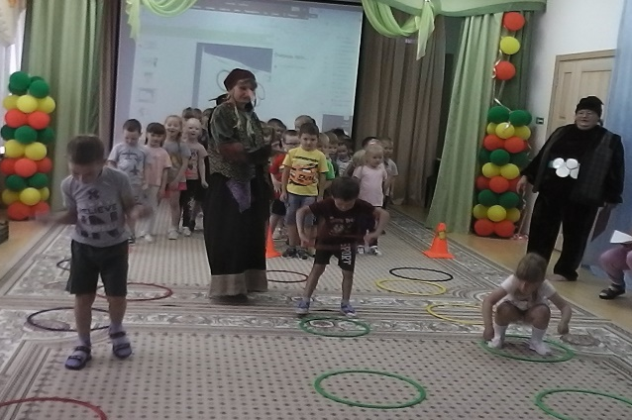

«Пронеси - не урони…»
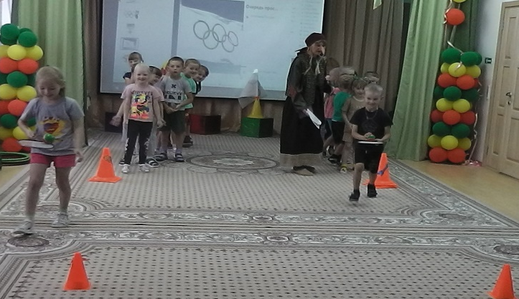

«Метание в даль…»

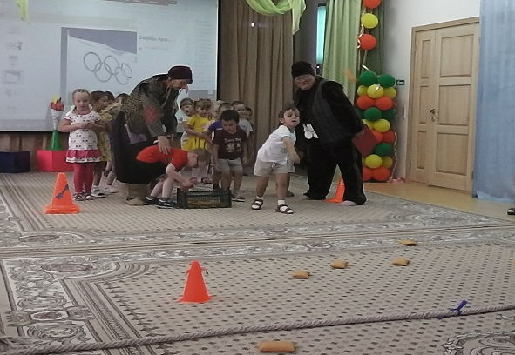

И, конечно, всем понравился «конный спорт»…
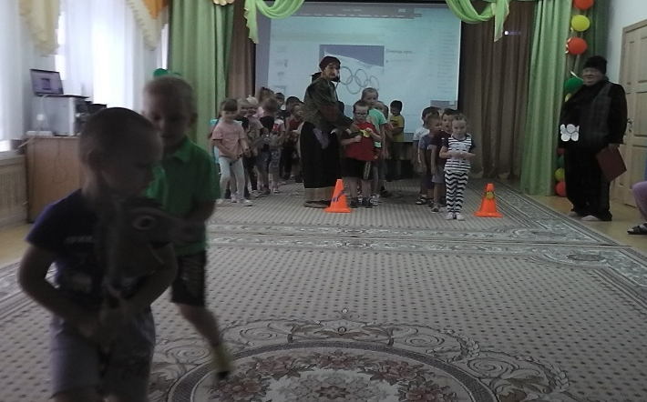

За участие в Малых Летних Олимпийских играх дети, болельщики и гости были награждены медалями Олимпийцев.

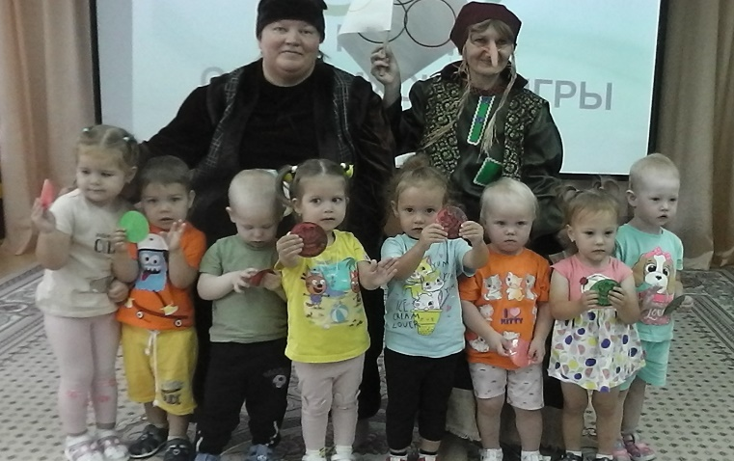
В процессе овладения спортивными играми дети открыли для себя мир спорта, мир яркий, интересный, увлекательный.
И участники, и болельщики, и педагоги получили мощный заряд энергии и хорошего настроения в этот день.

Музыкальный руководитель: Сомова Т.Ю.

